Lampiran 1
Jadwal Pelaksanaan Penelitian
Pertemuan | Kegiatan
Pertemuan 1 (31 Juli2023) | Observasi awal sebelum penelitian prasiklus
Pertemuan 2 ( 1 Agustus 2023) | Pelaksanaan perlakuan pertama (siklus 1)
Pertemuan 3 (2 Agustus 2023) | Pelaksanaan perlakuan kedua (siklus 1)
Pertemuan 4 (9 Agustus 2023) | Pelaksanaan perlakuan ketiga (siklus 2)
Pertemuan 5 (10 Agustus 2023) | Pelaksanaan perlakuan keempat (siklus 2)

Lampiran 2
PEDOMAN OBSERVASI
NO | INDIKATOR | BB | MB | BSH | BSB
1. | Perasaan Senang
2. | Ketertarikan
3. | Perhatian
4. | Keterlibatan Siswa

Keterangan :
BB : Belum Berkembang ( Skor 1 )
MB : Mulai Berkembang ( Skor 2 )
BSH : Berkembang Sesuai Harapan ( Skor 3 )
BSB : Berkembang Sangat Baik ( Skor 4 )
Nilai Max : 65 ( Menunjukan anak berkembang dengan sangat baik )
Nilai Min : 15 ( menunjukkan anak belum berkembang )

Lampiran 3

Rubrik Penilaian Meningkatkan Minat Belajar Anak Usi Dini Melalui Media Kolase Bahan Biji-bijian Prasiklus
 |  | Indikator Kemampuan Berbahasa Anak Usia 5 – 6 Tahun
No | Nama | Perasaan Senang |  |  |  | Ketertarikan |  |  |  | Perhatian |  |  |  | Keterlibatan Siswa |  |  |  | Skor
 |  | BB  1 | MB  2 | BSH  3 | BSB  4 | BB  1 | MB  2 | BSH  3 | BSB  4 | BB  1 | MB  2 | BSH  3 | BSB  4 | BB  1 | MB  2 | BSH  3 | BSB  4
1. | Adriella | ✓ |  |  |  |  | ✓ |  |  | ✓ |  |  |  | ✓ |  |  |  | 8 | 40%
2. | Anabella Br Barus | ✓ |  |  |  |  | ✓ |  |  | ✓ |  |  |  | ✓ |  |  |  | 5 | 25%
3. | Anneke Joseta |  | ✓ |  |  | ✓ |  |  |  |  | ✓ |  |  |  | ✓ |  |  | 6 | 30%
4. | Christmas pandia |  | ✓ |  |  | ✓ |  |  |  | ✓ |  |  |  |  | ✓ |  |  | 6 | 30%
5. | Daffin Samura | ✓ |  |  |  |  |  |  |  |  |  |  |  |  |  |  |  | 4 | 20%
6. | Delfin Sembiring | ✓ |  |  |  |  | ✓ |  |  |  |  |  | ✓ |  |  | ✓ |  | 4 | 20%
7. | Enda Cicionta |  |  | ✓ |  |  |  |  | ✓ |  | ✓ |  |  |  |  | ✓ |  | 6 | 30%
8. | Indira Putri |  |  |  | ✓ |  | ✓ |  |  |  | ✓ |  |  |  |  |  | ✓ | 8 | 40%
9. | Fio Adrriella |  |  | ✓ |  |  |  | ✓ |  | ✓ |  |  |  |  | ✓ |  |  | 7 | 35%
10. | Novita Sari |  | ✓ |  |  |  |  | ✓ |  |  |  |  | ✓ |  |  | ✓ |  | 5 | 25%
11. | Maurin |  |  | ✓ |  |  | ✓ |  |  |  |  | ✓ |  |  |  | ✓ |  | 10 | 12,5%
12. | Aril | ✓ |  |  |  |  |  | ✓ |  |  | ✓ |  |  |  |  |  | ✓ | 6 | 30%
13. | Mutiara Kasih |  | ✓ |  |  |  |  |  | ✓ |  |  | ✓ |  |  |  | ✓ |  | 4 | 20%
14. | Jonathan Bukit |  |  |  | ✓ |  |  | ✓ |  |  |  | ✓ |  |  | ✓ |  |  | 6 | 30%
15. | Risky Aditya |  | ✓ |  |  | ✓ |  |  |  |  | ✓ |  |  |  |  | ✓ |  | 4 | 20%
16. | Seftania Damanik | ✓ |  |  |  |  |  | ✓ |  |  | ✓ |  |  |  |  | ✓ |  | 7 | 35%
17. | Misella Divani |  | ✓ |  |  |  |  |  | ✓ |  |  | ✓ |  |  |  | ✓ |  | 7 | 35%
18. | Queen Eliana |  |  | ✓ |  |  |  | ✓ |  |  | ✓ |  |  |  |  | ✓ |  | 6 | 30%
19. | Dwi Vania |  |  |  | ✓ |  |  |  | ✓ |  |  | ✓ |  |  | ✓ |  |  | 6 | 30%
20 | Zahra |  |  |  |  |  |  |  |  |  |  |  |  |  |  |  |  | 6 | 30%
Nilai |  | 10 | 18 | 3 |  | 10 | 14 | 6 | 4 | 13 | 12 |  | 4 | 10 | 16 | 3 | 4 | 121
 |  | 50% | 45% | 5% |  | 50% | 35% | 15% | 5% | 65% | 30% |  | 5% | 50% | 30% | 5% | 5%
Rata-rata |  | 38,8%

Lampiran 4
Rubrik Penilaian Meningkatkan Minat Belajar Anak Usi Dini Melalui Media Kolase Bahan Biji-bijian Siklus I
 |  | Indikator Kemampuan Berbahasa Anak Usia 5 – 6 Tahun
No | Nama | Mampu berbicara lancar denganI kalimat sederhana |  |  |  | Mampu berbahasa menggunakan artikulasi yang jelas |  |  |  | Mampu mengembangkan kosakata dan pembendaharaan kata |  |  |  | Mampu menjawab pertanyaan yang di berikan |  |  |  | Skor
 |  | BB  1 | MB  2 | BSH  3 | BSB  4 | BB  1 | MB  2 | BSH  3 | BSB  4 | BB  1 | MB  2 | BSH  3 | BSB  4 | BB  1 | MB  2 | BSH  3 | BSB  4
1. | Adriella |  |  | ✓ |  |  | ✓ |  |  |  |  | ✓ |  |  |  | ✓ |  | 11 | 55%
2. | Anabella Br Barus |  |  | ✓ |  |  | ✓ |  |  |  |  |  | ✓ |  |  | ✓ |  | 12 | 60%
3. | Anneke Joseta | ✓ |  |  |  |  |  | ✓ |  |  |  |  | ✓ |  |  | ✓ |  | 11 | 55%
4. | Christmas pandia |  | ✓ |  |  | ✓ |  |  |  | ✓ |  |  |  |  | ✓ |  |  | 7 | 35%
5. | Daffin Samura |  |  | ✓ |  | ✓ |  |  |  |  | ✓ |  |  |  |  | ✓ |  | 9 | 45%
6. | Delfin Sembiring |  | ✓ |  |  |  | ✓ |  |  | ✓ |  |  |  |  |  |  | ✓ | 9 | 45%
7. | Enda Cicionta |  | ✓ |  |  |  |  |  | ✓ |  |  | ✓ |  |  |  | ✓ |  | 12 | 60%
8. | Indira Putri | ✓ |  |  |  |  |  | ✓ |  |  |  | ✓ |  |  |  |  | ✓ | 11 | 55%
9. | Fio Adrriella | ✓ |  |  |  | ✓ |  |  |  |  |  | ✓ |  |  |  |  | ✓ | 8 | 40%
10. | Novita Sari |  |  | ✓ |  | ✓ |  |  |  |  | ✓ |  |  |  |  | ✓ |  | 9 | 45%
11. | Maurin |  | ✓ |  |  |  |  |  | ✓ |  |  |  | ✓ |  | ✓ |  |  | 12 | 60%
12. | Aril |  | ✓ |  |  |  | ✓ |  |  |  | ✓ |  |  |  |  |  | ✓ | 10 | 50%
13. | Mutiara Kasih |  |  |  | ✓ | ✓ |  |  |  |  |  | ✓ |  | ✓ |  |  |  | 9 | 45%
14. | Jonathan Bukit |  |  | ✓ |  |  | ✓ |  |  |  |  | ✓ |  |  |  |  | ✓ | 11 | 55%
15. | Risky Aditya | ✓ |  |  |  |  |  | ✓ |  | ✓ |  |  |  | ✓ |  |  |  | 6 | 30%
16. | Seftania Damanik |  | ✓ |  |  |  | ✓ |  |  |  |  |  | ✓ |  |  |  | ✓ | 12 | 60%
17. | Misella Divani |  |  | ✓ |  |  |  | ✓ |  | ✓ |  |  |  |  | ✓ |  |  | 12 | 60%
18. | Queen Eliana |  |  | ✓ |  |  |  | ✓ |  | ✓ |  |  |  |  |  | ✓ |  | 10 | 50%
19. | Dwi Vania |  | ✓ |  |  |  |  |  | ✓ |  |  | ✓ |  | ✓ |  |  |  | 12 | 60%
20 | Zahra |  | ✓ |  |  |  |  |  | ✓ |  |  | ✓ |  |  |  |  | ✓ | 13 | 65%
Nilai |  | 5 | 14 | 18 | 8 | 6 | 10 | 12 | 20 | 3 | 10 | 21 | 20 | 2 | 6 | 27 | 24 | 206 | 1030%
 |  | 25% | 35% | 30% | 10 % | 30% | 25% | 20% | 25% | 15% | 25% | 35% | 25% | 10% | 15% | 45% | 30%
Rata-rata |  | 55%

Lampiran 5
Rubrik Penilaian Meningkatkan Minat Belajar Anak Usi Dini Melalui Media Kolase Bahan Biji-bijian Siklus II
 |  | Indikator Kemampuan Berbahasa Anak Usia 5 – 6 Tahun
No | Nama | Perasaan Senang |  |  |  | Ketertarikan |  |  |  | Perhatian |  |  |  | Keterlibatan Siswa |  |  |  | Skor
 |  | BB  1 | MB  2 | BSH  3 | BSB  4 | BB  1 | MB  2 | BSH  3 | BSB  4 | BB  1 | MB  2 | BSH  3 | BSB  4 | BB  1 | MB  2 | BSH  3 | BSB  4
1. | Adriella |  |  |  | ✓ |  |  |  | ✓ |  |  | ✓ |  |  |  |  | ✓ | 15 | 75%
2. | Anabella Br Barus |  |  |  | ✓ |  | ✓ |  |  |  |  |  | ✓ |  |  |  | ✓ | 14 | 70%
3. | Anneke Joseta |  |  |  | ✓ |  |  |  | ✓ |  |  |  | ✓ |  |  |  | ✓ | 16 | 80%
4. | Christmas pandia |  |  |  | ✓ |  |  |  | ✓ |  |  |  | ✓ |  |  |  | ✓ | 16 | 80%
5. | Daffin Samura |  |  | ✓ |  |  |  |  | ✓ |  |  |  | ✓ |  |  | ✓ |  | 14 | 70%
6. | Delfin Sembiring |  | ✓ |  |  |  |  |  | ✓ |  |  |  | ✓ |  |  |  | ✓ | 14 | 70%
7. | Enda Cicionta |  |  |  | ✓ |  |  |  | ✓ |  |  |  | ✓ |  |  |  | ✓ | 16 | 80%
8. | Indira Putri |  |  |  | ✓ |  |  |  | ✓ |  |  |  | ✓ |  |  |  | ✓ | 16 | 80%
9. | Fio Adrriella |  |  |  | ✓ | ✓ |  |  | ✓ |  |  |  | ✓ |  |  |  | ✓ | 16 | 80%
10. | Novita Sari |  |  | ✓ |  |  |  |  | ✓ |  |  |  | ✓ |  |  |  | ✓ | 14 | 70%
11. | Maurin |  |  |  | ✓ |  |  |  | ✓ |  |  |  | ✓ |  |  |  | ✓ | 16 | 80%
12. | Aril |  |  |  | ✓ |  |  |  | ✓ |  | ✓ |  |  |  |  |  | ✓ | 14 | 70%
13. | Mutiara Kasih |  |  |  | ✓ |  |  |  | ✓ |  |  |  | ✓ |  |  |  | ✓ | 16 | 80%
14. | Jonathan Bukit |  |  |  | ✓ |  |  |  | ✓ |  |  | ✓ |  |  |  |  | ✓ | 15 | 75%
15. | Risky Aditya |  |  |  | ✓ |  |  | ✓ |  |  |  |  | ✓ |  |  |  | ✓ | 16 | 80%
16. | Seftania Damanik |  |  |  | ✓ |  |  |  | ✓ |  |  |  | ✓ |  |  |  | ✓ | 16 | 80%
17. | Misella Divani |  |  |  | ✓ |  |  |  | ✓ |  |  |  | ✓ |  |  |  | ✓ | 16 | 80%
18. | Queen Eliana |  |  |  | ✓ |  |  |  | ✓ |  |  |  | ✓ |  | ✓ |  |  | 14 | 70%
19. | Dwi Vania |  |  |  | ✓ |  |  |  | ✓ |  |  |  | ✓ |  |  |  | ✓ | 16 | 80%
20 | Zahra |  |  |  | ✓ |  |  |  | ✓ |  |  |  | ✓ |  |  |  | ✓ | 16 | 80%
Nilai |  | 0 | 2 | 6 | 68 | 0 | 2 | 3 | 72 | 0 | 2 | 6 | 68 | 0 | 2 | 3 | 64 | 306 | 1530%
 |  |  | 5% | 10% | 85% |  | 5% | 5% | 90% |  | 5% | 10% | 85% |  | 5% | 5% | 80%
Rata-rata |  | 95%

Lampiran 6
RENCANA PELAKSANAAN PEMBELAJARAN MINGGUAN (RPPM)
SEMESTER/BULAN/MINGGU/TEMA  SUB TEMA/SUB-SUB TEMA/  KELOMPOK/USIA | PROGRAM PENGEMBANGAN /KOMPETENSI DASAR | MATERI KEGIATAN | TUJUAN PEMBELAJARAN | RENCANA KEGIATAN
II/VI/II/TANAMAN/  BUAH/ B/5-6 TAHUN  JAMBU  JERUK  RAMBUTAN  APEL  PISANG  MANGGA | NAM  2.13  FM  3.3  4.3  KOG  3.6  4.6  SOSEM  2.9  2.12  BAHASA  3.10  4.10  3.12  4.12  SENI  3.15  4.15 | - Menjaga dan merawat tanaman  - Berbagai gerakan untuk melatih motorik kasar  - Keterampilan motorik halus untuk melatih mata dan tangan  - Pengelompokkan berdasarkan warna/bentuk  - Mencocokkan lambang bilangan dengan jumlah  - Senang berbagi makanan  - Pemahaman tentang tanggung jawab  - Bercerita apa yang  sudah dilakukannya  - Mengeja huruf  - Menulis huruf (kata)  - Hubungan angka dan bilangan  - Membuat berbagai hasil karya gambar | - Anak dapat menjaga dan merawat tanaman  - Anak dapat melakukan berbagai gerakan  - Anak dapat melakukan kegiatan untuk melatih koordinasi mata dan tangan  - Anak dapat mengelompokkan berdasarkan warna dan bentuk  - Anak dapat mencocokkan lambang bilangan dengan gambar  - Anak senang berbagi makanan dengan teman  - Anak melakukan kegiatan dengan rasa bertanggung jawab  - Anak dapat bercerita apa yang sudah dilakukannya  - Anak dapat mengeja huruf pada kata  - Anak dapat menulis kata pada gambar  - Anak mengetahui hubungan angka dan bilangan  - Anak dapt membuat hasil karya gambar | JAMBU  - Senam fantasi “menjolok jambu di pohonnya”  - Bercerita gambar seri “menjolok jambu”  - Menghubungkan gambar dengan kata  - Finger painting gambar jambu  - Menghitung jumlah gambar jambu  JERUK  - Permainan kata berbisik “jeruk madu”  - Bernyanyi “buatlah bentukku”  - Tanya jawab tentang jeruk  - Menempel kolase jeruk dari biji jagung  - Mengelompokkan dan menghitung jumlah angka gambar jeruk (1-15)  - Membuat jus jeruk  RAMBUTAN  - Menari sesuai rambutan “panen rambutan”  - Sajak “rambutan binjai”  - Menghitung jumlah rambutan pada setiap ikat rambutan  - Menebalkan tulisan kalimat sederhana “saya suka makan rambutan”  - Menggunting bentuk gambar rambutan  - Menyusun puzzle gambar rambutan  APEL  - Lomba memindahkan buah apel kedalam keranjang  - Mencocok bentuk gambar apel  - Mengelompokkan gambar apel menurut warna  - Menempel kolase gambar apel  - Bermain kartu angka (1-20)  PISANG  - Bermain peran “nenek bawa pisang”  - Makan pisang dengan guru dan teman  - Mencari kejanggalan gambar pohon pisang  - Menjiplak bentuk pisang  - Mengelompokkan gambar pisang berdasarkan bentuk/ukuran  - Menghubungkan gambar dengan  kalimat sederhana  MANGGA  - Berjalan dan melompat membawa setangkai manga  - Mencuci,megupas dan makan manga  - Mewarnai pohon manga  - Menempel kolase gambar manga  - Menyusun puzzle gambar mangga

Mengetahui
Ka TK Sejahtera II Namorambe Guru Kelpmpok B

(Edna Ulina Br Barus, S.Pd.AUD., M.PSi) (Odelia Agustine Br Ginting)
Lampiran 7
RENCANA PELAKSANAAN PEMBELAJARAN HARIAN
TK SEJAHTERA II NAMORAMBE

Semester/Minggu ke/hari ke : I /II/I
Hari / Tanggal : Selasa/1 Agustus 2023
Kelompok usia : B/5-6 Tahun
Tema/Sub Tema : Tanaman/Jeruk
KD : 2.13,3.3,4.3,3.6,4.6,2.9,2.12,3.10,4.10,3.12,4.12,3.15,4.15
Materi Kegiatan :
- Menjaga dan merawat tanaman
- Berbagai Gerakan untuk melatih motorik kasar
- Keterampilan motoric halus dan melatih koordinasi mata dan tangan
- Pengelompokkan berdasarkan warna dan bentuk
- Mencocokkan lambang bilangan dengan jumlah
- Senang berbagi makanan
- Pemahaman tentang tagging jawab
- Menceritakan kembali apa yang sudah didengar
- Mengeja huruf
- Menulis huruf atau kata
- Membuat berbagai hasil karya
Strategi Pembelajaran :
- Penanaman
- Bernyanyi
- Diskusi
- Pemberian Tugas
- Meenggambar
Alat dan Bahan :
guntingan kertas origami,lem,alat memeras jeruk,gula,cangkir,buku kegiatan,buku bergambar,buah jeruk,gambar buah jeruk,biji-bijian
Proses Kegiatan
- PEMBUKAAN
Doa Salam
- Permainan kata berbisik “jeruk madu”
- Bernyanyi buatlah bentukku
- INTI
- Guru mengajak anak untuk (mengamati,menanya,mengumpulkan informasi,menalar,mengkomunikasikan) tentang jeruk
- Anak melakukan kegiatan yang diminatinya.
- Menempel kolase gambar buah jeruk dengan biji jagung
- Menghitung dan menulis jumlah angka gambar jeruk (1-20)
- ISTIRAHAT
-Makan,bermain
D. PENUTUP
1. Mendiskusikan kegiatan yang dilakukan hari ini
2. Menginformasikan kegiatan besok sesuai tema.
3. Doa pulang

Mengetahui,
Kepala Sekolah Guru Kelompok

Edna Ulina Br Barus, S.Pd.AUD., M.Psi Odelia Agustine Br Ginting

Lampiran 8
RENCANA PELAKSANAAN PEMBELAJARAN HARIAN
TK SEJAHTERA II NAMORAMBE

Semester/Minggu ke/hari ke : I/ /II/II
Hari / Tanggal : Rabu/2 Agustus 2023
Kelompok usia : B/5-6 Tahun
Tema/Sub Tema : Tanaman/jeruk madu
KD : 2.13,3.3,4.3,3.6,4.6,2.9,2.12,3.10,4.10,3.12,4.12,3.15,4.15
Materi Kegiatan :
- Menjaga dan merawat tanaman
- Berbagai Gerakan untuk melatih motorik kasar
- Keterampilan motoric halus dan melatih koordinasi mata dan tangan
- Pengelompokkan berdasarkan warna dan bentuk
- Mencocokkan lambang bilangan dengan jumlah
- Senang berbagi makanan
- Pemahaman tentang tagging jawab
- Menceritakan kembali apa yang sudah didengar
- Mengeja huruf
- Menulis huruf atau kata
- Membuat berbagai hasil karya
Strategi Pembelajaran :
- Praktek langsung
- Bercerita
- Diskusi
- Pemerian tugas
Alat dan Bahan :
Gambar apel, buah apel, keranjang, alat pencocok, lem, kertas origami, buku kegiatan, biji-bijian, kartu angka.
Proses Kegiatan
- PEMBUKAAN
- Doa salam
- Bercerita kebun jeruk
- Lomba memindahkan buah jeruk dalam keranjang
- INTI
- Guru mengajak anak untuk (mengamati,menanya,mengumpulkan informasi,menalar,mengkomunikasikan) jeruk madu
- Anak melakukan kegiatan yang diminatinya.
- Guru mengajak anak menempel gambar apel dengan kolase bahan biji jagung
- Mencocok bentuk gambar jeruk
- ISTIRAHAT
- Makan,bermain
- PENUTUP
- Mendiskusikan Kegiatan yang dilakukan hari ini
- Menginformasikan kegiatan besok sesuai tema
- Doa pulang

Mengetahui,
Kepala Sekolah Guru Kelompok

Edna Ulina Br Barus, S.Pd.AUD., M.Psi Odelia Agustine Br Ginting

Lampiran 9
RENCANA PELAKSANAAN PEMBELAJARAN HARIAN
TK SEJAHTERA II NAMORAMBE

Semester/Minggu ke/hari ke : I/ /II/III
Hari / Tanggal : Rabu/ 9 Agustus 2023
Kelompok usia : B/5-6 Tahun
Tema/Sub Tema : Tanaman/Apel Merah
KD : 2.13,3.3,4.3,3.6,4.6,2.9,2.12,3.10,4.10,3.12,4.12,3.15,4.15
Materi Kegiatan :
- Menjaga dan merawat tanaman
- Berbagai Gerakan untuk melatih motorik kasar
- Keterampilan motoric halus dan melatih koordinasi mata dan tangan
- Pengelompokkan berdasarkan warna dan bentuk
- Mencocokkan lambang bilangan dengan jumlah
- Senang berbagi makanan
- Pemahaman tentang tagging jawab
- Menceritakan kembali apa yang sudah didengar
- Mengeja huruf
- Menulis huruf atau kata
- Membuat berbagai hasil karya
Strategi Pembelajaran :
- Praktek langsung
- Diskusi
- Pemberian tugas
- permainan
Alat dan Bahan :
Buah apel merah, gambar apel merah, pensil, lem, buku kegiatan, biji-bijian, puzzle
Proses Kegiatan
- PEMBUKAAN
Doa salam
- Berjalan dan melompat membawa serangkai manga
- Mencuci, mengupas dan makan mangga
- INTI
- Guru mengajak anak untuk (mengamati,menanya,mengumpulkan informasi,menalar,mengkomunikasikan) tentang mangga
- Anak melakukan kegiatan yang diminatinya.
- Guru mengajak anak menempel kolase gambar buah apel degan bahan biji-bijian
- Mewarnai gambar pohon apel
- besok sesuai tema,
- Doa pulang
- ISTIRAHAT
- Makan,bermain
- PENUTUP
- Mendiskusikan Kegiatan yang dilakukan hari ini
- Menginformasikan kegiatan besok sesuai tema
- Doa pulang

Mengetahui,
Kepala Sekolah Guru Kelompok B

Edna Ulina Br Barus, S.Pd.AUD., M.Psi Odelia Agustine Br Ginting

Lampiran 10
RENCANA PELAKSANAAN PEMBELAJARAN HARIAN
TK SEJAHTERA II NAMORAMBE

Semester/Minggu ke/hari ke : I/ /II/IV
Hari / Tanggal : Kamis/ 10 Agustus 2023
Kelompok usia : B/5-6 Tahun
Tema/Sub Tema : Tanaman/Apel Hijau
KD : 2.13,3.3,4.3,3.6,4.6,2.9,2.12,3.10,4.10,3.12,4.12,3.15,4.15
Materi Kegiatan :
- Menjaga dan merawat tanaman
- Berbagai Gerakan untuk melatih motorik kasar
- Keterampilan motoric halus dan melatih koordinasi mata dan tangan
- Pengelompokkan berdasarkan warna dan bentuk
- Mencocokkan lambang bilangan dengan jumlah
- Senang berbagi makanan
- Pemahaman tentang tagging jawab
- Menceritakan kembali apa yang sudah didengar
- Mengeja huruf
- Menulis huruf atau kata
- Membuat berbagai hasil karya
Strategi Pembelajaran :
- Praktek langsung
- Diskusi
- Pemberian tugas
- permainan
Alat dan Bahan :
Buah apel hijau, gambar apel hijau, pensil, lem, buku kegiatan, biji-bijian, puzzle
Proses Kegiatan
- PEMBUKAAN
Doa salam
- Berjalan dan melompat membawa serangkai manga
- Mencuci, mengupas dan makan mangga
- INTI
- Guru mengajak anak untuk (mengamati,menanya,mengumpulkan informasi,menalar,mengkomunikasikan) tentang apel hijau
- Anak melakukan kegiatan yang diminatinya.
- Guru mengajak anak menempel kolase gambar buah apel degan bahan biji-bijian
- Mewarnai gambar pohon apel
- besok sesuai tema,
- Doa pulang
- ISTIRAHAT
- Makan,bermain
- PENUTUP
- Mendiskusikan Kegiatan yang dilakukan hari ini
- Menginformasikan kegiatan besok sesuai tema
- Doa pulang

Mengetahui,
Kepala Sekolah Guru Kelompok B

Edna Ulina Br Barus, S.Pd.AUD., M.Psi Odelia Agustine Br Ginting

Lampiran 10 Dokumentasi
Gambar Prasilkus
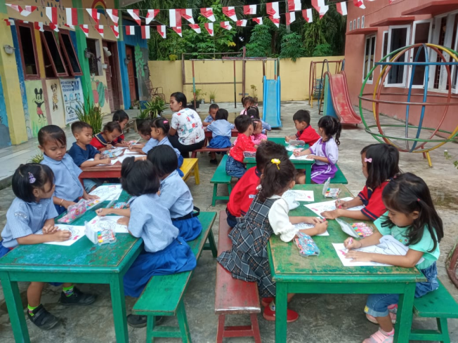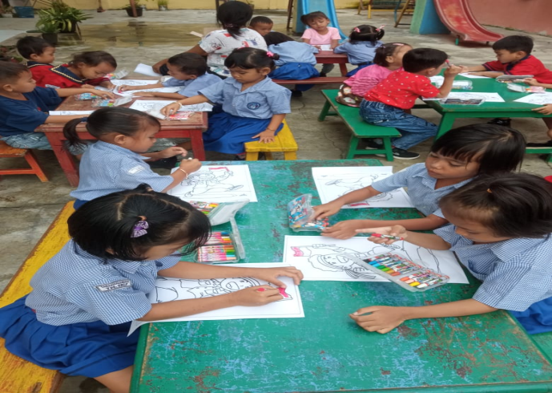

Gambar Siklus I

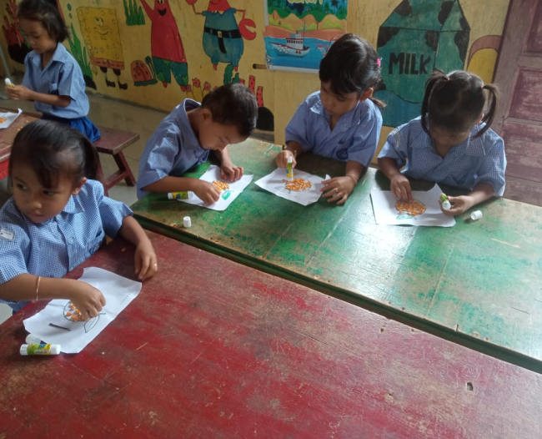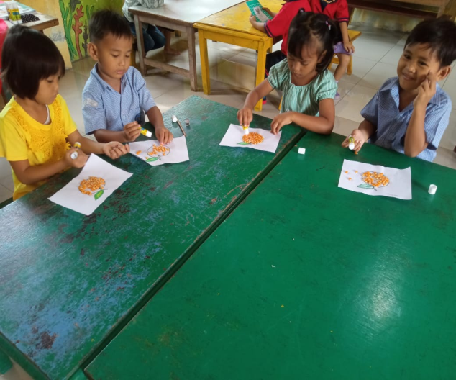

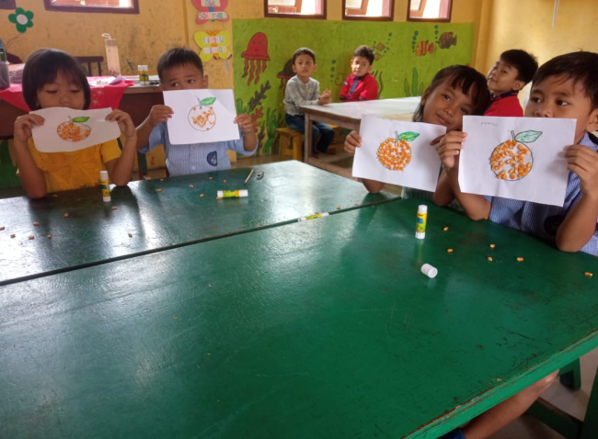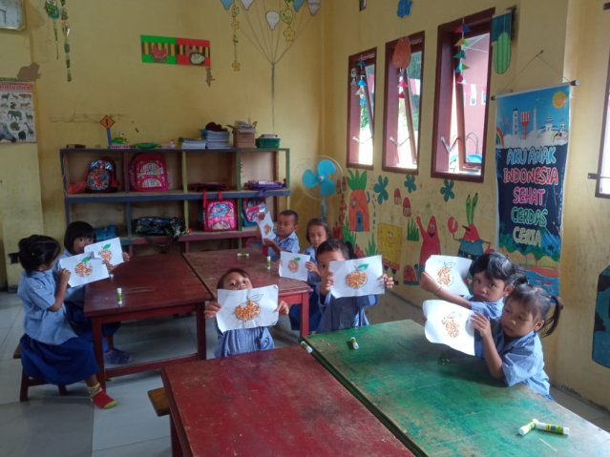
Gambar Siklus II

